Перечень индивидуальных образовательных достижений
Забудкиной Ольги Владимировны

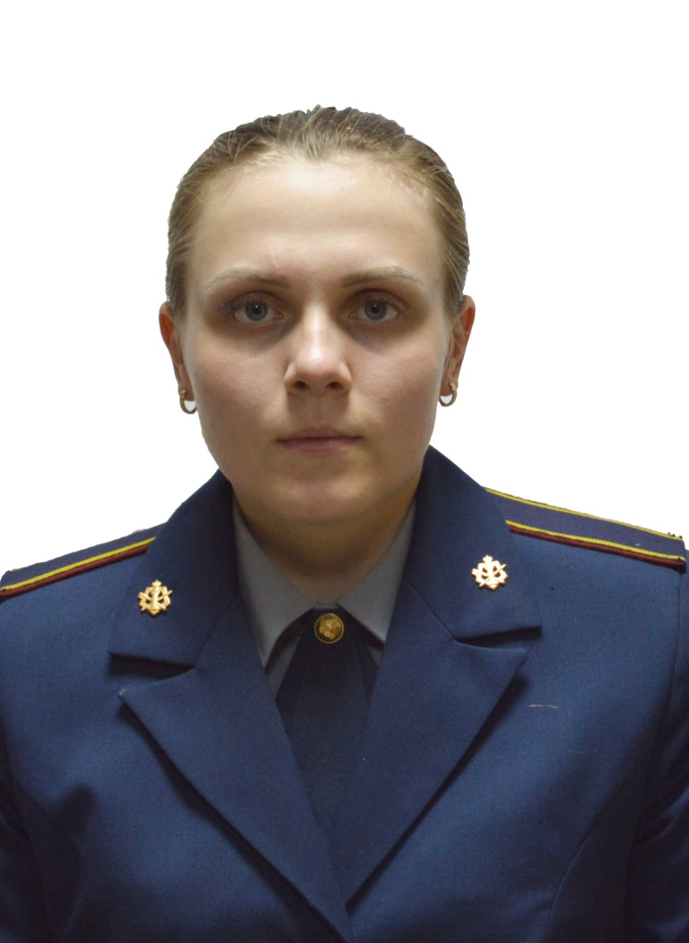

№ п/п | Вид образовательных достижений |  | Описание индивидуальных образовательных достижений | Подтверждение уровня (факта) индивидуальных образовательных достижений | Самооценка образовательных достижений (индекс ИОД) | Примечания
1 | 2 |  | 3 | 4 | 5 | 6
Достижения в освоении основной образовательной программы
(образовательная активность)
1 | Уровень успеваемости за весь период обучения |  | Сдача экзаменационной сессии за 3 семестра | Ведомость промежуточной аттестации ПА-1 | СБу=3,75 | СБу=3,75
2 | Уровень успеваемости за весь период обучения |  | Сдача экзаменационной сессии за 2 семестр | Ведомость промежуточной аттестации ПА-2 | СБу=3,125 | СБу=3,125
 | Индекс ИОД по освоению основной образовательной программы
Достижения в исследовательской и творческой деятельности
(творческая активность)
1
2 | Индекс ИОД за творческую и исследовательскую активность
Достижения в общественной жизни
(социальная активность)
1 | Принимала участие в конкурсе «Дары Осени» |  | Участие в конкурсе «Дары Осени» (сентябрь 2017) |  | 0,5 балла
2 | Принимала участие соревнованиях по теннису. |  | Участие в соревнованиях по теннису (ноябрь 2017) |  | 0,5 балла
3 | Концерт в честь Дня Матери 24.11.2017 |  | Исполнение песни и вальса от взвода |  | 0,5 балла
4 | Концерт посвященный «День УИС» |  | Участие в концерте посвященный «Дню УИС» (март 2018) |  | 0,5 балла
5 | Чемпионат Кузбасса ФСИН по комплексному единоборству 20.05.2018 |  | Активное участие на чемпионате( 3 место) |  | 1 балл
 | Индекс ИОД за социальную активность
 | Итого суммарный индекс ИОД за весь период обучения

